Más de 100.000 rpm
La nueva variante del servoaccionamiento ACOPOS P3 permite conseguir la máxima velocidad de los husillos
Ya está disponible una nueva variante del servoaccionamiento ACOPOS P3 de B&R sin limitación de frecuencia de salida. En muchas aplicaciones, permite alcanzar unas velocidades de motor superiores a las 100 000 rpm. El nuevo ACOPOS P3 resulta especialmente adecuado para ejes que giran a velocidades muy elevadas, como los husillos de las fresadoras CNC.

Eso significa que ahora puede utilizarse para aplicaciones exigentes de máquinas herramienta para el procesamiento de metal, piedra, vidrio o madera. Gracias a la excepcional calidad de control y a los tiempos de ciclo extremadamente rápidos del ACOPOS P3 ya disponibles para estas aplicaciones de alta velocidad, las máquinas pueden ofrecer unos resultados más precisos y fiables.
Motores de husillo a máxima velocidad
En el ACOPOS P3 estándar, se controla la frecuencia de salida eléctrica del dispositivo. Si mantiene una frecuencia superior al valor límite de 598 Hz durante más de medio segundo, el movimiento se detiene y se produce un error. En la nueva variante del servoaccionamiento, la frecuencia de salida eléctrica no se controla. En consecuencia, está sujeto a las restricciones de exportación de doble uso de acuerdo con el Reglamento (CE) n.º 428/2009 de la Comunidad Europea.
Sin generación de calor y silenciosos
Los servoaccionamientos ACOPOS P3 resultan adecuados para el funcionamiento de todo tipo de motores de husillo. Con la nueva variante, B&R ofrece ahora una solución completa de hardware y software para máquinas CNC y brazos robóticos en los que se utilizan motores de husillo síncronos con imán permanente de alta velocidad.
Pueden utilizarse tanto el control en lazo abierto como el control en lazo cerrado con un tiempo de ciclo de 50 µs. Las avanzadas funciones de control en lazo cerrado de B&R ayudan a minimizar la generación de calor y el ruido.

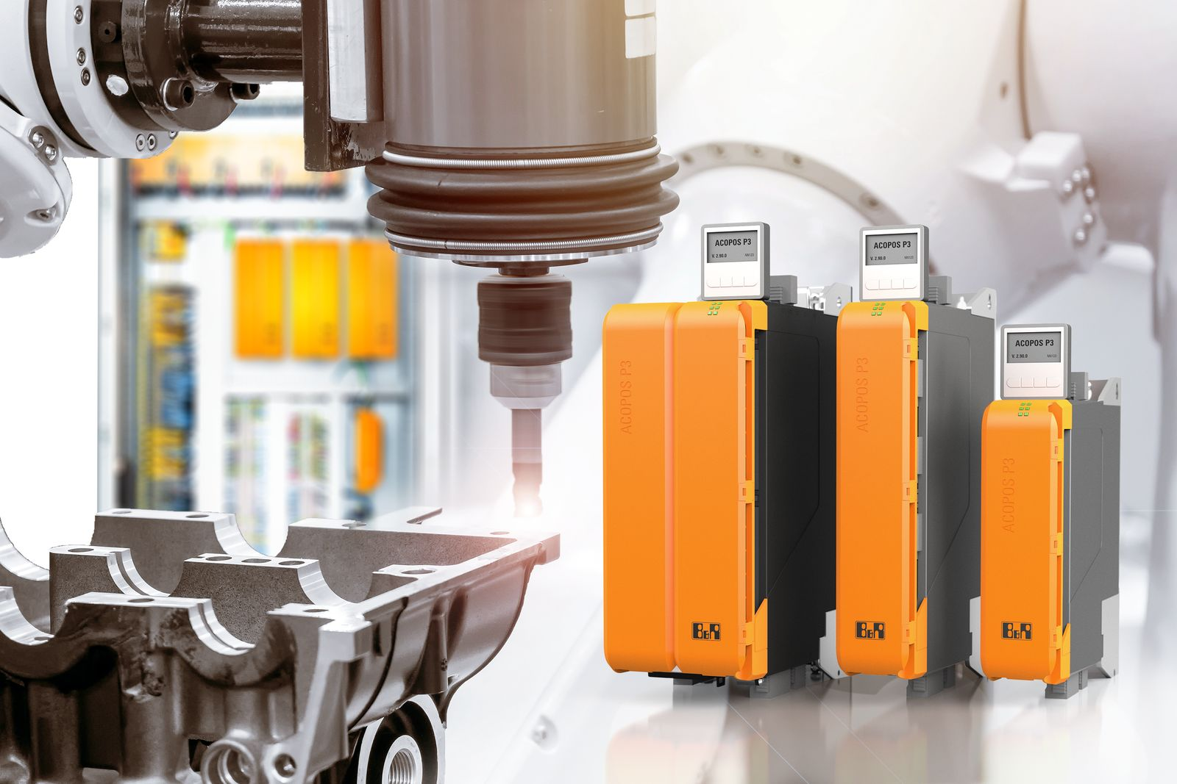
La nueva variante del servoaccionamiento ACOPOS P3 resulta perfecta para máquinas con ejes de rotación rápida.

Acerca de B&R
B&R, empresa perteneciente al Grupo ABB y con sede en Austria, es líder mundial en automatización industrial. B&R combina tecnología de vanguardia con ingeniería avanzada para proporcionar a usuarios de todos los sectores soluciones completas para la automatización de máquinas y fábricas, Motion Control, HMI y tecnología de seguridad integrada. El catálogo de productos se completa con estándares de comunicación de IoT industrial que incluyen OPC UA, POWERLINK y openSAFETY. Gracias a su única herramienta de software Automation Studio, B&R redefine constantemente el futuro de la ingeniería de automatización. El espíritu innovador que mantiene a B&R a la vanguardia de la automatización industrial está impulsado por el compromiso de simplificar los procesos y superar las expectativas de los clientes.Para más información, visite www.br-automation.com.
Para más información, visite www.br-automation.com.

